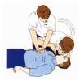

救人一命靠學習，多多學習CPR，親人朋友多福氣

健康、平安、快樂是我們追求的生活目標，學會「簡易急救」不但能自救還能助人，趕快來報名參加！
- 時間：九十六年一月九日(週三)下午一點二十分至四點整。
- 地點：一樓教師大辦公室
- 對象：社區家長約30人（超額部分下年度舉辦）。
- 講師：東新國小易湘玲
教練：成德國小謝慧妙護理師暨南港健康服務中心保健志工。
- 課程內容：心肺復甦術、哈姆立克急救法講解與技術操作。
- 歡迎親子共同來學習。

健康中心96.12.28
------------------------------------------------------------
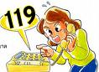
急救訓練報名表
年 班 姓名：
家長姓名： 聯絡電話：
請將報名表於1/4日前交回健康中心

